TRƯỜNG ĐẠI HỌC CÔNG NGHỆ THÔNG TIN VÀ TRUYỀN THÔNG

**KHOA CÔNG NGHỆ THÔNG TIN**

--------------------------------



**BÁO CÁO**

**THỰC TẬP NGHỀ NGHIỆP**

**PHÁT TRIỂN ỨNG DỤNG WEB BÁN ĐIỆN THOẠI**

**TRÊN NỀN TẢNG ASP.NET CORE MVC**

**Sinh viên thực hiện:** Hoàng Ngọc Lan

**Lớp/Khóa:** CNTT-K19P

**Cán bộ hướng dẫn:** Đỗ Hồng Quân

**Giảng viên quản lý:** Phạm Thị Thương

**Thái Nguyên - 2024**

TRƯỜNG ĐẠI HỌC CÔNG NGHỆ THÔNG TIN VÀ TRUYỀN THÔNG

**KHOA CÔNG NGHỆ THÔNG TIN**

--------------------------------



**PHÁT TRIỂN ỨNG DỤNG WEB BÁN ĐIỆN THOẠI TRÊN NỀN TẢNG ASP.NET core MVC**

Sinh viên thực hiện: Hoàng Ngọc Lan

Lớp/Khóa: CNTT-K19P

Cán bộ hướng dẫn Giảng viên quản lý

*(Ký và ghi họ tên) (Ký và ghi họ tên)*

**Thái Nguyên – 2024**

# 

# LỜI CẢM ƠN

Lời đầu tiên em xin được gửi lời cảm ơn đến thầy/cô đã dành thời gian quý giá để đọc và đánh giá bài báo cáo thực tập nghề nghiệp của em. Và em rất biết ơn vì nhận được sự quan tâm và đánh giá này của quý thầy cô.

Em cũng muốn bày tỏ lòng biết ơn đối với các cán bộ trong công ty AHT Thái Nguyên, đặc biệt là cán bộ hướng dẫn, anh Đỗ Hồng Quân người đã hướng dẫn, chia sẻ những kiến thức và kinh nghiệm thực tế một cách tận tâm.

Bên cạnh đó em cũng đánh giá cao vai trò và trách nhiệm của giảng viên quản lý là cô Phạm Thị Thương người đã đồng hành cùng em trong suốt đợt thực tập vừa qua.

Một lần nữa em xin cảm ơn tất cả thầy cô, anh/chị đã giúp em hoàn thành đợt thực tập nghề nghiệp một cách thành công. Em rất biết ơn những phản hồi và ý kiến đóng góp của quý thầy cô, và em sẽ tiếp thu và áp dụng chúng trong các công việc trong tương lại.

*Thái Nguyên, ngày 03 tháng 11 năm 2024*

Sinh viên thực hiện

Hoàng Ngọc Lan

# MỤC LỤC

LỜI CẢM ƠN 1

MỤC LỤC 2

I. LỊCH LÀM VIỆC TẠI NƠI THỰC TẬP 3

II. GIỚI THIỆU VỀ CƠ SỞ THỰC TẬP 4

III. NỘI DUNG NHIỆM VỤ CHÍNH ĐƯỢC GIAO 5

IV. NỘI DUNG CÁC CÔNG VIỆC VÀ KẾT QUẢ ĐẠT ĐƯỢC 6

4.1 Tìm hiểu về công ty. 6

4.1.1 Nội dung 6

4.1.2 Kết quả đạt được 6

4.2 Tìm hiểu và học về javascript, github, express, reactjs. 6

4.2.1 Nội dung 6

4.2.2 Kết quả đạt được 8

4.3 Nhận project, phân tích yêu cầu, phân tích hệ thống. 8

4.3.1 Công cụ. 8

4.3.2 Nội dung. 8

4.3.3 Kết quả đạt được 24

4.4 Xây dựng backend. 24

4.4.1 Công nghệ. 24

4.4.2 Nội dung. 24

4.4.3 Kết quả đạt được. 26

4.5 Xây dựng frontend. 26

4.5.1 Công nghệ. 26

4.5.2 Nội dung. 26

4.5.3 Kết quả đạt được. 27

4.6 Tổng kết. 27

V. KẾT LUẬN VỀ KẾT QUẢ ĐẠT ĐƯỢC QUA ĐỢT THỰC TẬP 33

5.1 Những kiến thức lý thuyết đã đạt được. 33

5.2 Nhưng kỹ năng thực hành đã đạt được. 33

5.3 Những kinh nghiệm thực tiễn đã tích lũy được. 33

# I. LỊCH LÀM VIỆC TẠI NƠI THỰC TẬP

|  |  |  |  |  |
| --- | --- | --- | --- | --- |
| **Tuần** | **Nội dung công việc** | **Cán bộ**  **hướng dẫn** | **Mức độ hoàn thành** | **Nhận xét của người hướng dẫn** |
| 1 | - Tìm hiểu về công ty, cách tổ chức của công ty.  - Làm quen với các công cụ làm việc trong công ty.  - Học cách trao đổi, báo cáo, làm việc qua skype. | Đỗ Hồng Quân | Hoàn thành |  |
| 2 | - Tìm hiểu Html, Css, JavaScript, Github, Sql Server.  - Tạo dự án và đẩy code lên github. | Đỗ Hồng Quân | Hoàn thành |  |
| 3 | - Lựa chọn dự án.  - Khảo sát hiện trạng.  - Phân tích hệ thống. | Đỗ Hồng Quân | Hoàn thành |  |
| 4 | - Cài đặt công cụ và môi trường.  - Khởi tạo dự án Asp.Net.  - Thiết kế cơ sở dữ liệu. | Đỗ Hồng Quân | Hoàn thành |  |
| 5 | - Xây dựng api cho chức năng đăng nhập, đăng ký.  - Xây dựng api cho chức năng quản lý người dùng.  - Xây dựng api cho chức năng quản lý sản phẩm.  - Xây dựng api cho chức năng quản lý đơn hàng. | Đỗ Hồng Quân | Hoàn thành |  |
| 6 | - Xây dựng giao diện đăng nhập, đăng ký.  - Xây dựng layout, page.  - Xây dựng giao diện quản lý thông tin người dùng.  - Xây dựng giao diện hiện thị sản phẩm.  - Xây dựng giao diện lọc sản phẩn. | Đỗ Hồng Quân | Hoàn thành |  |
| 7 | - Xây dựng chức năng hiện thị thông tin sản phẩm.  - Xây dựng giao diện giỏ hàng và mua hàng.  - Xây dựng giao diện quản trị viên.  - Kiểm thử tất cả chức năng. | Đỗ Hồng Quân | Hoàn thành |  |

# II. GIỚI THIỆU VỀ CƠ SỞ THỰC TẬP

## 2.1. Một số thông tin về công ty

* Tên doanh nghiệp: Công ty cổ phần AHT TECH chi nhánh Thái Nguyên
* Mã số thuế: 0102331811-001
* Nơi đăng ký quản lý: Chi cục Thuế Thành phố Thái Nguyên
* Địa chỉ: Tầng 1, nhà khách Việt Bắc Quân Khu 1, Tổ 3, Phường Tân Thịnh, Thành phố Thái Nguyên, Tỉnh Thái Nguyên, Việt Nam
* Điện thoại: 02083 852 210
* Đại diện pháp luật: Vũ Mạnh Thắng
* Giám đốc: Vũ Mạnh Thắng
* Ngày cấp giấy phép: 02/07/2010
* Ngày bắt đầu hoạt động: 02/07/2010
* Ngành nghề kinh doanh**:**
* **Hoạt động dịch vụ công nghệ thông tin và dịch vụ khác liên quan phần mềm, phát triển Website.**
* Lập trình (sản xuất, thiết kế, mua bán, đại lý phân phối phần mềm).
* Tư vấn, cung cấp dịch vụ giải pháp công nghệ, giải pháp phần mềm.

## 2.2. Lĩnh vực hoạt động

**Công ty** cổ phần AHT TECH chi nhánh Thái Nguyên **là doanh nghiệp hoạt động trong lĩnh vực: quảng cáo trực tuyến; phát triển công nghệ; ứng dụng phần mềm; xây dựng, phát triển Website và cung cấp các dịch vụ truyền thông.**

**Công ty** cổ phần AHT TECH chi nhánh Thái Nguyên **không chỉ cung cấp những giải pháp phần mềm mạnh mẽ, mà còn là đội ngũ chuyên gia đam mê sáng tạo, sẵn sàng hỗ trợ bạn xây dựng và phát triển doanh nghiệp trực tuyến của mình.**

**Với sự hiểu biết sâu sắc về nhu cầu và sự đa dạng của thị trường thương mại điện tử, công ty luôn tự hào giới thiệu một loạt các giải pháp tích hợp cho WordPress, từ các plugin linh hoạt cho đến các giải pháp toàn diện và đầy đủ chức năng. Đội ngũ phát triển của công ty không chỉ là những chuyên gia về mã nguồn mở mà còn là những người sáng tạo năng động, luôn theo đuổi xu hướng và tiên đoán những thay đổi trong ngành.**

**Công ty đã đặt sự tương tác và trải nghiệm người dùng là chìa khóa của mọi thành công trực tuyến. Vì vậy, mỗi sản phẩm của công ty không chỉ được thiết kế để tối ưu hóa hiệu suất mà còn để tối ưu hóa trải nghiệm người dùng, tạo nên một môi trường mua sắm trực tuyến thoải mái và thuận tiện.**

## 2.3. Về tổ chức của công ty.

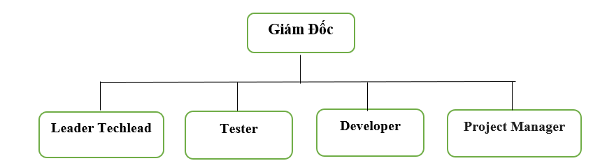

## 2.4. Đối tượng đào tạo

* Kỹ sư, chuyên viên, kỹ thuật viên
* Sinh viên Đại học, Cao đẳng thuộc tất cả chuyên ngành
* Những cán bộ quản lý, kinh doanh trong mọi lĩnh vực

## 2.5. Sản phẩm, dịch vụ cung cấp cho thị trường

* Thiết kế website
* Quản trị Website

## 2.6. Đội ngũ nhân viên

* Tất cả các nhân viên có đều tốt nghiệp từ các trường đại học, cao đẳng trong khu vực…. Được đào tạo những công nghệ mới nhất, sẵn sàng góp phần xây dựng nền tin học tỉnh nhà.
* Bên cạnh đó, các các nhân viên thường được đi học tập và cập nhật kiến thức công nghệ mới và áp dụng các công nghệ mới này trong công việc hằng ngày.
* Đại bộ phận nhân viên là những người có kiến thức chuyên môn, tinh thần học hỏi cao, nhiệt huyết trong công việc, luôn đi lên trong công tác và lao động,…đó là một tiềm lực, một lợi thế cạnh tranh của công ty trong thời kỳ hội nhập và phát triển.

## 2.7. Cơ sở vật chất

Với mục tiêu đảm bảo cung cấp các sản phẩm và dịch vụ đáp ứng nhu cầu đã cam kết với khách hàng, tiếp tục cải thiện nâng cao chất lượng sản phẩm dịch vụ, nâng cao hiệu quả của công tác quản lý để tăng năng suất lao động và giảm chi phí.

## 2.8. Địa chỉ liên hệ

* Tầng 1, nhà khách Việt Bắc Quân Khu 1, Tổ 3, Phường Tân Thịnh, Thành phố Thái Nguyên, Tỉnh Thái Nguyên, Việt Nam
* Điện thoại: 02083 852 210

# III. NỘI DUNG NHIỆM VỤ CHÍNH ĐƯỢC GIAO

* Tìm hiểu về công ty.
* Tìm hiểu và học về html, css, javascript, github.
* Nhận project, phân tích yêu cầu, phân tích hệ thống.
* Xây dựng backend.
* Xây dựng frontend.
* Hoàn thiện slide, báo cáo.

# IV. NỘI DUNG CÁC CÔNG VIỆC VÀ KẾT QUẢ ĐẠT ĐƯỢC

# 4.1 Tìm hiểu về công ty.

## 4.1.1 Nội dung

* Trao đổi với cán bộ công ty để làm quen với môi trường làm việc và các thông tin liên hệ.
* Lên kế hoạch cho quá trình thực tập và lập đề cương chi tiết.

## 4.1.2 Kết quả đạt được

* Hiểu và làm quen được với môi trường của công ty.
* Chuẩn bị kế hoạch cho cả kì thực tập.

# 4.2 Tìm hiểu và học về html, css, javascript, github.

## 4.2.1 Nội dung

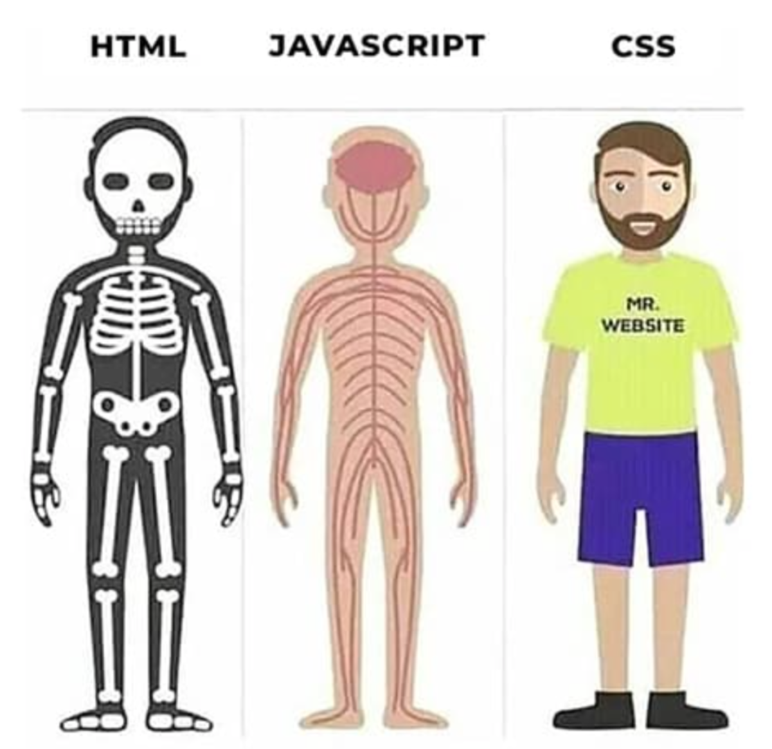

ASP.NET là một ngôn ngữ lập trình web được phát triển bởi Microsoft. Đây là một phần của .NET Framework và được sử dụng để xây dựng các ứng dụng web mạnh mẽ, linh hoạt. ASP.NET cho phép lập trình viên tạo các trang web tương tác, quản lý dữ liệu và thực hiện thao tác với cơ sở dữ liệu.

Nền tảng hoạt động của ASP.NET là gì? Trình duyệt hỗ trợ nhiều ngôn ngữ lập trình như C#, VB.NET và F#. ASP.NET và có thể chạy trên hầu hết các nền tảng hệ điều hành như Windows, Linux, MacOS. Chương trình cung cấp các công cụ và thư viện dữ liệu để phát triển ứng dụng web hiệu quả.

#### 4.2.1.1 Html.

[HTML](https://topdev.vn/viec-lam-it/html-kt75) là viết tắt của cụm từ **Hypertext Markup Language**(tạm dịch là Ngôn ngữ đánh dấu siêu văn bản). **HTML** được sử dụng để tạo và cấu trúc các thành phần trong trang web hoặc ứng dụng, phân chia các đoạn văn, heading, titles, blockquotes… và **HTML** không phải là ngôn ngữ lập trình.

Một tài liệu HTML được hình thành bởi các phần tử HTML (HTML Elements) được quy định bằng các cặp thẻ (tag và attributes). Các cặp thẻ này được bao bọc bởi một dấu ngoặc ngọn (ví dụ <html>) và thường là sẽ được khai báo thành một cặp, bao gồm thẻ mở và thẻ đóng. Ví dụ, chúng ta có thể tạo một đoạn văn bằng cách đặt văn bản vào trong cặp tag mở và đóng văn bản **<p>** và **</p> :**

<p>Đây là cách bạn thêm đoạn văn trong HTML.</p>

Nhưng một số thẻ đặc biệt lại không có thẻ đóng và dữ liệu được khai báo sẽ nằm trong các thuộc tính (ví dụ như thẻ <img>).

Cha đẻ của HTML là **Tim Berners-Lee**, cũng là người khai sinh ra World Wide Web và chủ tịch của **World Wide Web Consortium** (W3C – tổ chức thiết lập ra các chuẩn trên môi trường Internet). Các thiết lập và cấu trúc HTML được vận hành và phát triển bởi World Wide Web Consortium (W3C).

#### 4.2.1.2 Css.

**CSS** là viết tắt của Cascading Style Sheets, nó là một ngôn ngữ được sử dụng để **tìm và định dạng** lại các phần tử được tạo ra bởi các ngôn ngữ đánh dấu ([HTML](https://topdev.vn/blog/html-la-gi/)). Nói ngắn gọn hơn là ngôn ngữ tạo phong cách cho trang web. Bạn có thể hiểu đơn giản rằng, nếu HTML đóng vai trò định dạng các phần tử trên website như việc tạo ra các đoạn văn bản, các tiêu đề, bảng,…thì CSS sẽ giúp chúng ta có thể thêm style vào các phần tử HTML đó như đổi bố cục, màu sắc trang, đổi màu chữ, font chữ, thay đổi cấu trúc…

CSS được phát triển bởi **W3C** ([World Wide Web Consortium](https://www.w3.org/" \t "https://topdev.vn/blog/css-la-gi/_blank)) vào năm 1996, vì HTML không được thiết kế để gắn tag để giúp định dạng trang web.

Phương thức hoạt động của CSS là nó sẽ tìm dựa vào các vùng chọn, vùng chọn có thể là tên một thẻ HTML, tên một ID, class hay nhiều kiểu khác. Sau đó là nó sẽ áp dụng các thuộc tính cần thay đổi lên vùng chọn đó.

Mối tương quan giữa HTML và CSS rất mật thiết. HTML là ngôn ngữ markup (nền tảng của site) và CSS định hình phong cách (tất cả những gì tạo nên giao diện website), chúng là không thể tách rời.

#### 4.2.1.3 Javascript.

* Là một ngôn ngữ lập trình phía client phổ biến và mạnh mẽ được sử dụng trong hầu hết các website. Khi mới ra mắt, mục đính ban đầu của nó để thực hiện các tác vụ tương tác trên trình duyệt web, như cập nhật nội dung trang,validate dữ liệu nhập, và tương tác với hành vi của người dùng.Ngày nay, với sự phát triển bùng nổ của nền tảng web, JavaScript đã mở rộng khả năng của mình để bao gồm việc phát triển ứng dụng web phức tạp, thao tác với dữ liệu từ máy chủ và tạo ra các trải nghiệm tương tác đa phương tiện.
* JavaScript thường được thực thi trực tiếp trên trình duyệt web mà không cần bất kỳ công cụ hay plugin bổ sung nào.Trong hầu hết các trình duyệt hiện đại đều được tính hợp sẵn và cung cấp một tập hợp các API mạnh mẽ để tương tác với các thành phần của trang web, như DOM (Document Object Model), CSS (Cascading Style Sheets), và HTML5.

#### 4.2.1.4 Github.

* Là một nền tảng dịch vụ lưu trữ mã nguồn và quản lý phiên bản phân tán miễn phí. Nó được dùng trong việc phát triển phần mềm, cho phép nhiều nhà phát triển làm việc cùng nhau trên cùng một dự án một cách thuận tiện và khoa học, theo dõi và kiểm soát các phiên bản của mã nguồn, và quản lý các thay đổi và yêu cầu hợp nhất.
* GitHub có giao diện web dễ sử dụng giúp theo dõi và so sánh các phiên bản mã nguồn, quản lý các merge và theo dõi các vấn đề (issues) và công việc (tasks). Bên cạnh đó nó cũng cung cấp các tính năng như hệ thống quản lý phiên bản Git, theo dõi sự thay đổi của mã nguồn, xem trước các tệp tin, và quản lý branch để phát triển song song và kiểm tra, tích hợp các tính năng mới.

#### 4.2.1.5 Mô hình MVC

Mô hình MVC (Model-View-Controller) là một kiến trúc phần mềm phổ biến được sử dụng trong phát triển ứng dụng web. Việc tách biệt các thành phần khác nhau của ứng dụng web khiến việc quản lý và phát triển trở nên rõ ràng..

Các thành phần trong mô hình:

- Model: Có nhiệm vụ thao tác với **Database n**ó chứa **tất cả các hàm, các phương thức truy vấn trực tiếp** với dữ liệu **Controller** sẽ thông qua các hàm, phương thức đó để **lấy dữ liệu rồi gửi qua View**

- View(Giao diện): Là giao diện người dùng (**User Interface**), chứa các thành phần tương tác với người dùng như menu, button, image, text,...Nơi nhận dữ liệu từ **Controller** và hiển thị

- Controller: Là thành phần **trung gian** giữa **Model** và **View đ**ảm nhận vai trò tiếp nhận yêu cầu từ người dùng, thông qua **Model** để **lấy dữ liệu** sau đó thông qua **View** để **hiển thị** cho người dùng

## 4.2.2 Kết quả đạt được

* Tìm hiểu và nắm vững các kiến thức về html, css, javascript, github.
* Cấu hình được dự án asp.net cơ bản và đưa code lên nền tảng github.

# 4.3 Nhận project, phân tích yêu cầu, phân tích hệ thống.

## 4.3.1 Công cụ.

* StarUML

## 4.3.2 Nội dung.

#### 4.3.2.1 Nhận project.

Phát triển ứng dụng web bán điện thoại

#### 4.3.2.2 Phân tích yêu cầu.

* Website có khả năng lưu trữ thông tin về sản phẩm trong cửa hàng.
* Thống kê tình. trạng của cửa hàng
* Cho phép người dùng có thể mua sản phẩm online.
* Quản lý đơn hàng.
* Quản lý người dùng.
* Quản lý hàng.

#### 4.2.3.3 Phân tích hệ thống.

**Biểu đồ Use case:**

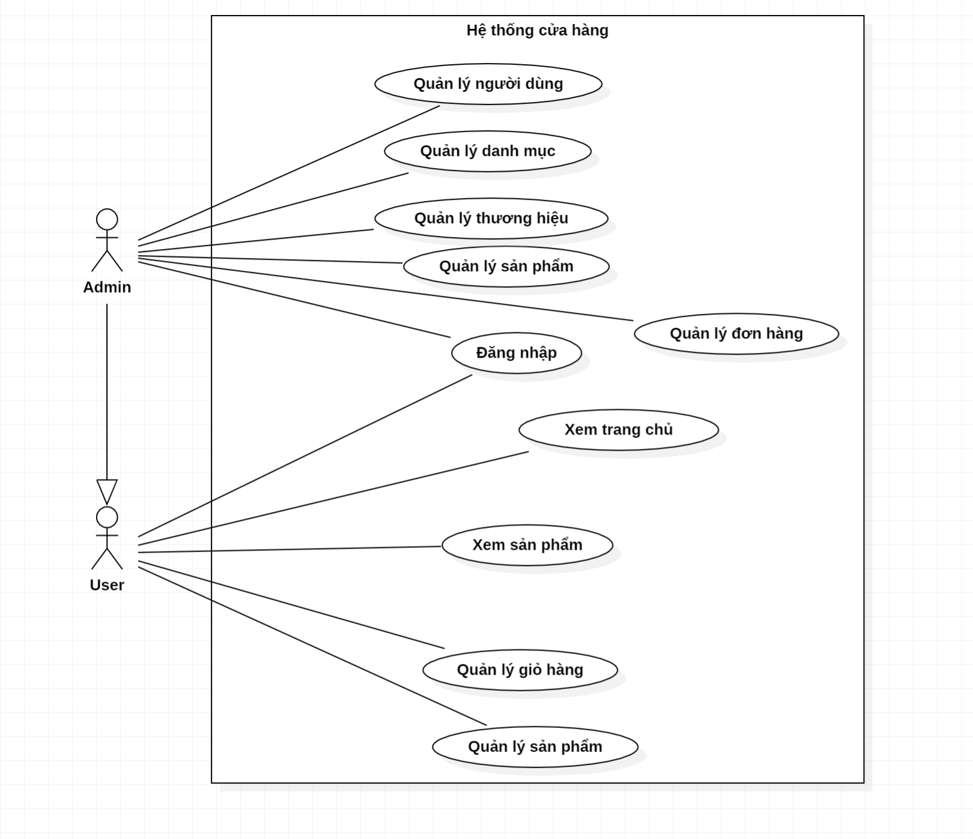

*Hình 4.1 Biểu đồ Usecase tổng quát.*

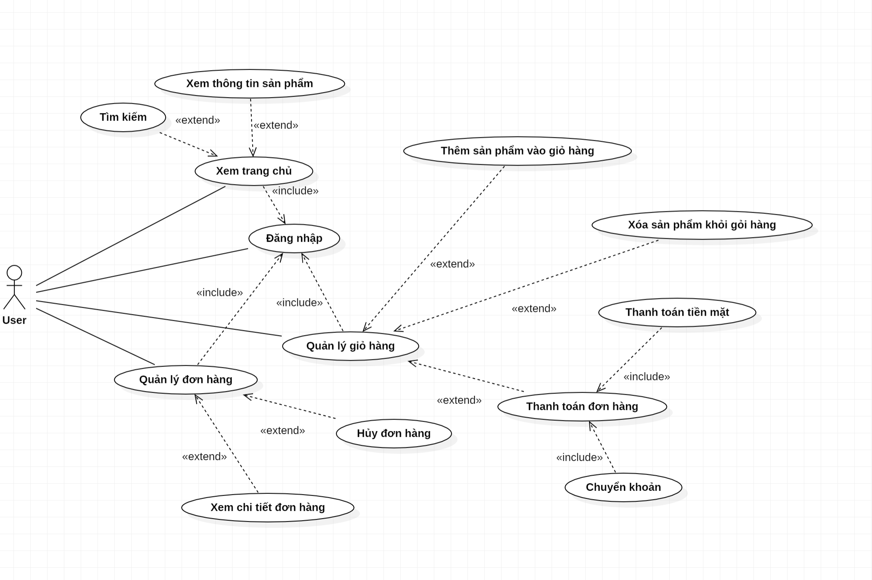

Hình 4.2 Biểu đồ Usecase phân rã của chức năng xem trang chủ, quản lý giỏ hàng, quản lý đơn hàng.

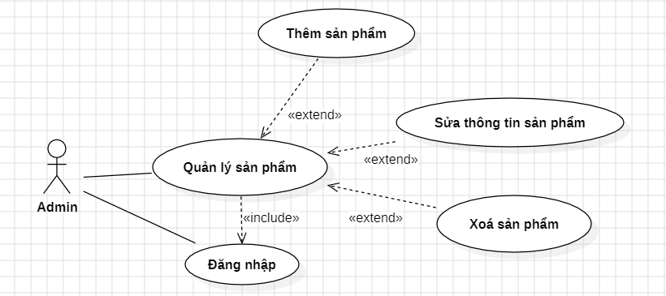

*Hình 4.3 Biểu đồ Usecase phân rã của chức năng Quản lý sản phẩm.*

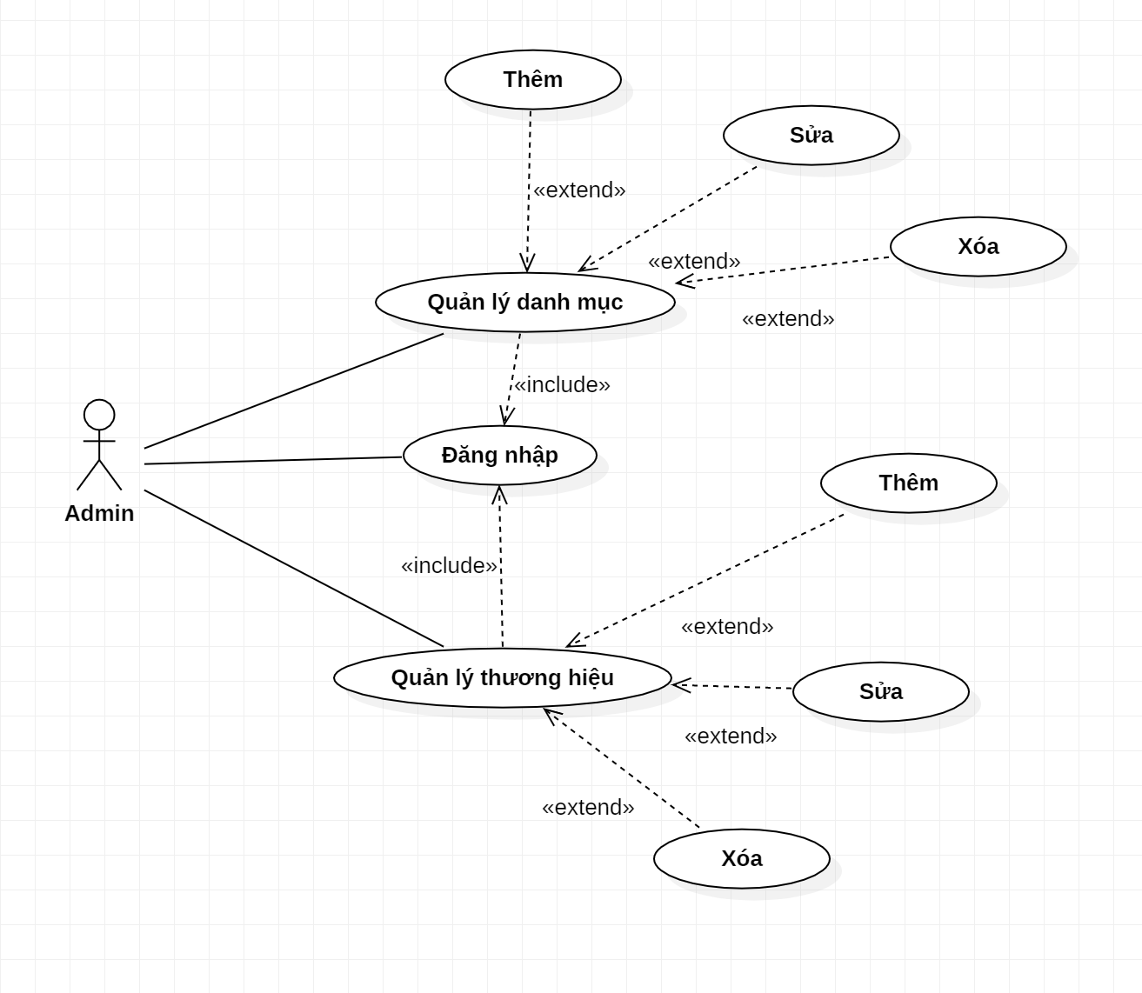

*Hình 4.4 Biểu đồ Usecase phân rã của chức năng Quản lý danh mục và quản lý thương hiệu.*

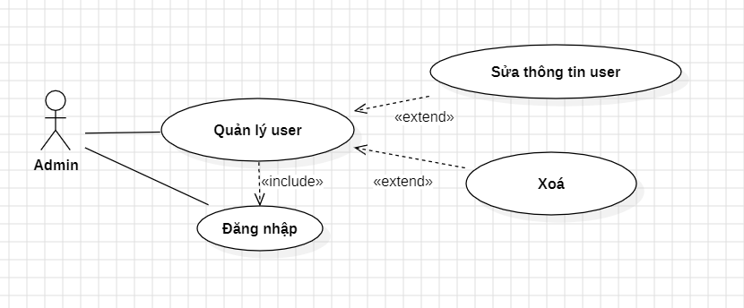

*Hình 4.5 Biểu đồ Usecase phân rã của chức năng Quản lý người dùng.*

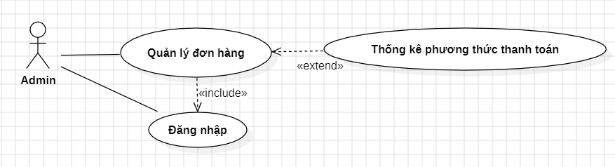

*Hình 4.6 Biểu đồ Usecase phân rã của chức năng Quản lý đơn hàng.*

# 

**Biểu đồ trình tự**

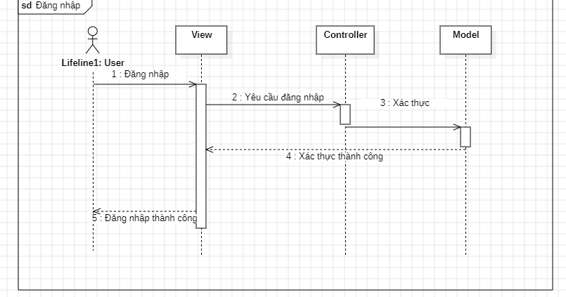

*Hình 4.7 Biểu đồ tuần tự đăng nhập.*

**Tên Usecase:** Đăng nhập .

**Mô tả:** Người dùng có thể đăng nhập vào trang web

**Diễn biến chính:**

* Người dùng truy cập vào trang chủ lựa chọn chức năng đăng nhập.
* Hệ thống sẽ hiện thị popup yêu cầu đăng nhập email và password.
* Người dùng xác nhận thông tin đăng nhập.
* Hệ thống sẽ lấy value và kiểm trả trên cơ sở dữ liệu.
* 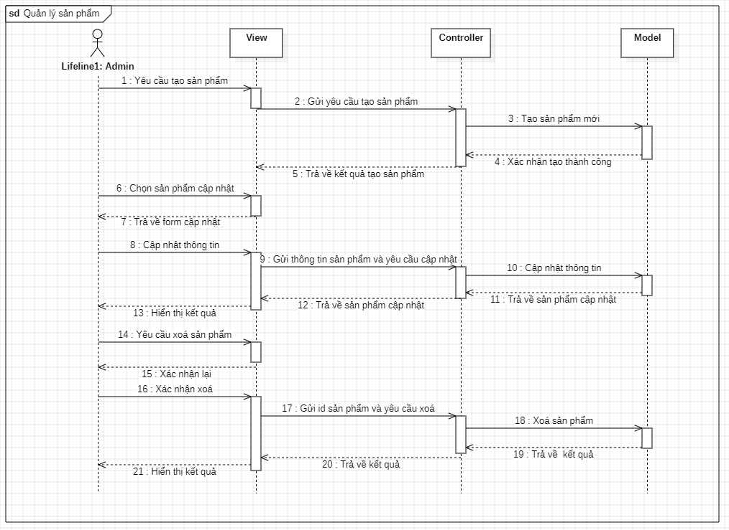

*Hình 4.8 Biểu đồ tuần tự Quản lý sản phẩm.*

**Tên Usecase:** Quản lý sản phẩm.

**Mô tả:** Quản trị viên có thể thêm, sửa xóa sản phẩm.

**Diễn biến chính:**

* Quản trị viên truy cập vào giao diện quản lý sản phẩm.
* Hệ thống hiện thị danh sách sản phẩm và các tùy chọn thao tác với sản phẩm.
* Quản trị viên chọn tạo sản phẩm mới.
* Hệ thống hiện thị form nhập dữ liệu.
* Quản trị viên nhập các thông tin và chọn thêm mới.
* Hệ thống kiểm tra vào tạo mới sản phẩm vào cơ sở dữ liệu.
* Hệ thống trả về kết quả thêm mới và hiện thông báo.
* Quản trị viên chọn sản phẩm và chọn hành động cập nhật.
* Hệ thống lấy thông tin và hiện thị form sửa thông tin.
* Quản trị viên sửa thông tin và cập nhật.
* Hệ thống kiểm tra và cập nhật thông tin của sản phẩm .
* Hệ thống trả về kết quả cập nhật và hiện thông báo.
* Quản trị viên chọn sản phẩm vào chọn hành động xóa.
* Hệ thống hiện thị form yêu cầu xác nhận
* Quản trị viên xác nhận
* Hệ thống kiểm tra và xóa sản phẩm.
* Hệ thống trả về kết quả và thông báo.

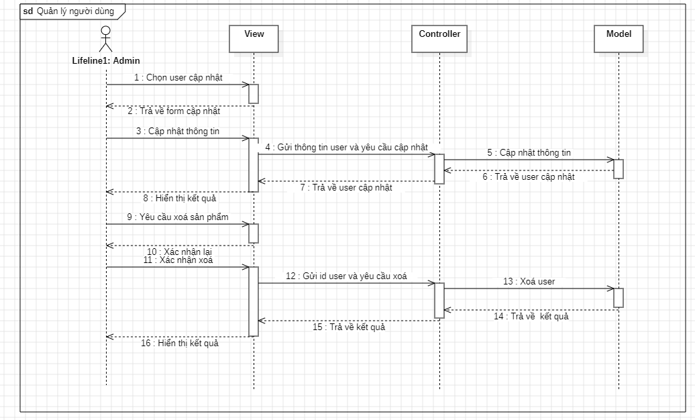

*Hình 4.9 Biểu đồ tuần tự Quản lý người dùng.*

**Tên Usecase:** Quản lý người dùng.

**Mô tả:** Quản trị viên có thể sửa, xóa người dùng.

**Diễn biến chính:**

* Quản trị viên chọn user và chọn hành động cập nhật.
* Hệ thống lấy thông tin và hiện thị form sửa thông tin.
* Quản trị viên sửa thông tin và cập nhật.
* Hệ thống kiểm tra và cập nhật thông tin của user .
* Hệ thống trả về kết quả cập nhật và hiện thông báo.
* Quản trị viên chọn người dùng và chọn hành động xóa.
* Hệ thống hiện thị form yêu cầu xác nhận
* Quản trị viên xác nhận
* Hệ thống kiểm tra và xóa user.
* Hệ thống trả về kết quả và thông báo.

**Tên Usecase:** Xem sản phẩm.

**Mô tả:** Người dùng có thể lọc sản phẩm, xem thông tin sản phẩm.

**Diễn biến chính:**

* Người dùng chọn giao diện lọc sản phẩm và lựa chọn các yêu cầu.
* Hệ thống truy vấn sản phẩm kèm điều kiện và trả về kết quả.
* Client hiện thị kết quả.
* Người dùng chọn sản cần xem thông tin.
* Hệ thống lấy thông tin sản phẩm và trả về kết quả.
* Client hiện thị kết quả.

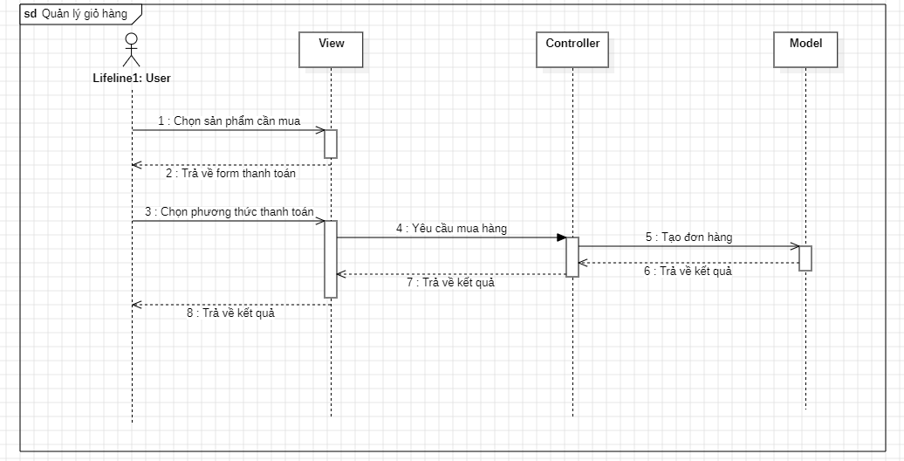

*Hình 4.10 Biểu đồ tuần tự Quản lý giỏ hàng.*

**Tên Usecase:**  Quản lý giỏ hàng.

**Mô tả:** Người dùng có thể mua hàng

**Diễn biến chính:**

* Người dùng chọn giao diện giỏ hàng.
* Hệ thống hiện thị form giỏ hành.
* Người dùng chọn sản phẩm cần mua.
* Hệ thống kiểm tra và trả về form thanh toán.
* Người dùng chọn phương thức thanh toán.
* Hệ thống lấy thông tin sản phẩm và trả về kết quả.
* Client hiện thị kết quả.

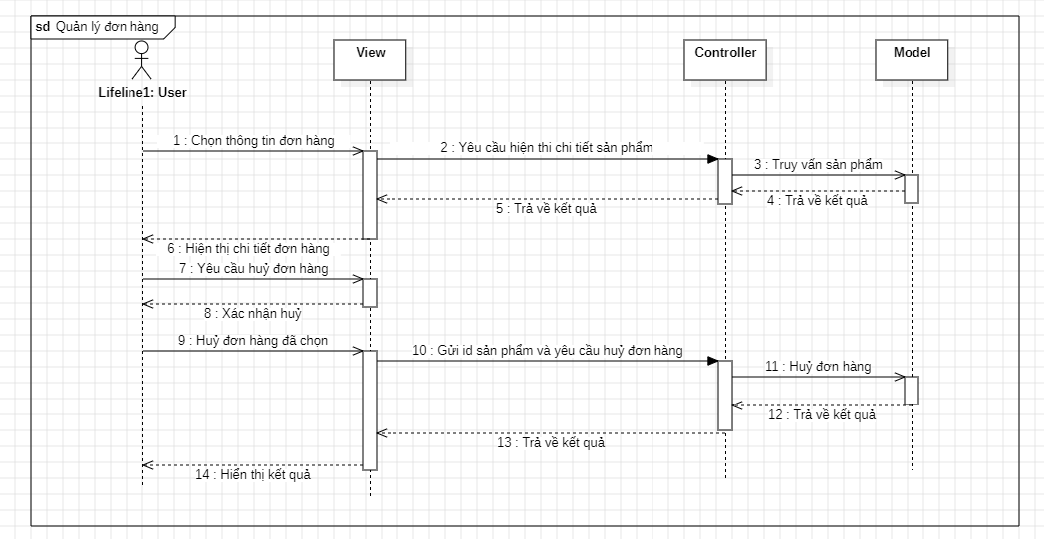

*Hình 4.11 Biểu đồ tuần tự Quản lý đơn hàng.*

**Tên Usecase:**  Quản lý đơn hàng.

**Mô tả:** Người dùng có thể xem chi tiết và huỷ đơn hàng

**Diễn biến chính:**

* Người dùng chọn giao diện giỏ hàng.
* Hệ thống hiện thị form giỏ hành.
* Người dùng chọn xem chi tiết đơn hàng.
* Hệ thống kiểm tra và trả về form chi tiết đơn hàng.
* Người dùng chọn huỷ đơn hàng.
* Hệ thống lấy thông tin sản phẩm và yêu cầu huỷ đơn hàng.
* Client hiện thị kết quả.

**Biểu đồ hoạt động:**

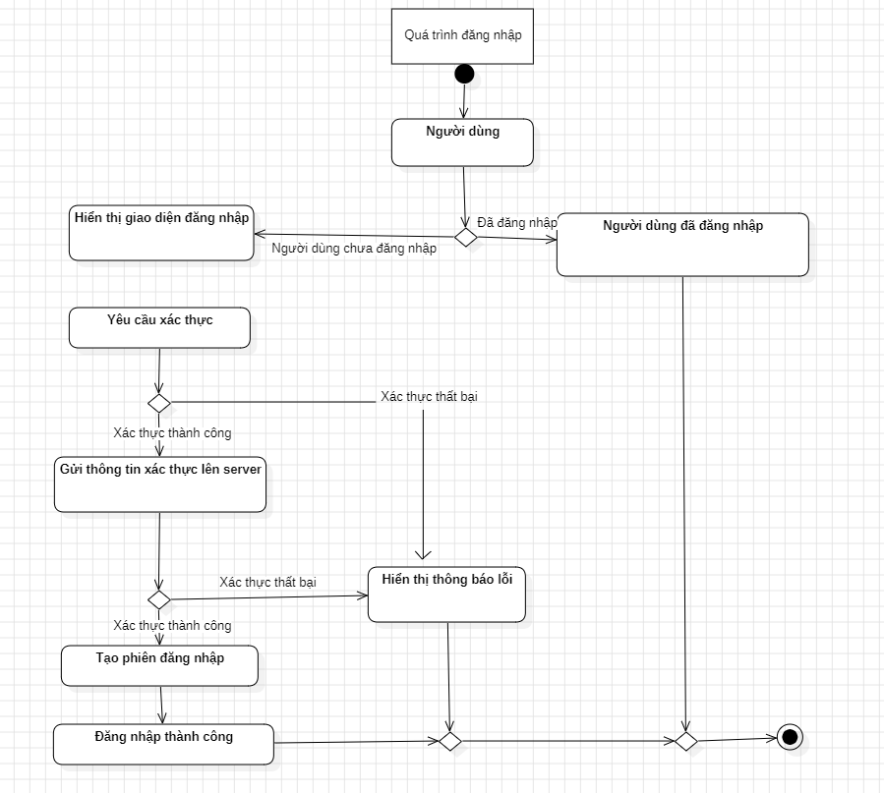

*Hình 4.12 Biểu đồ hoạt động cho chức năng đăng nhập.*

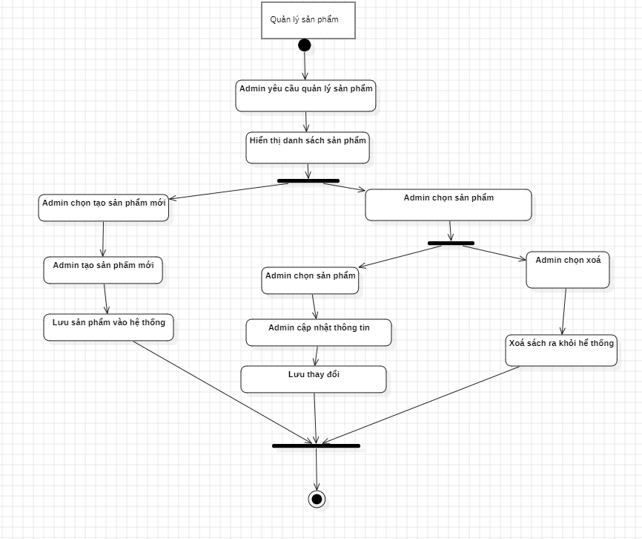

*Hình 4.13 Biểu đồ hoạt động cho chức năng quản lý sản phẩm.*

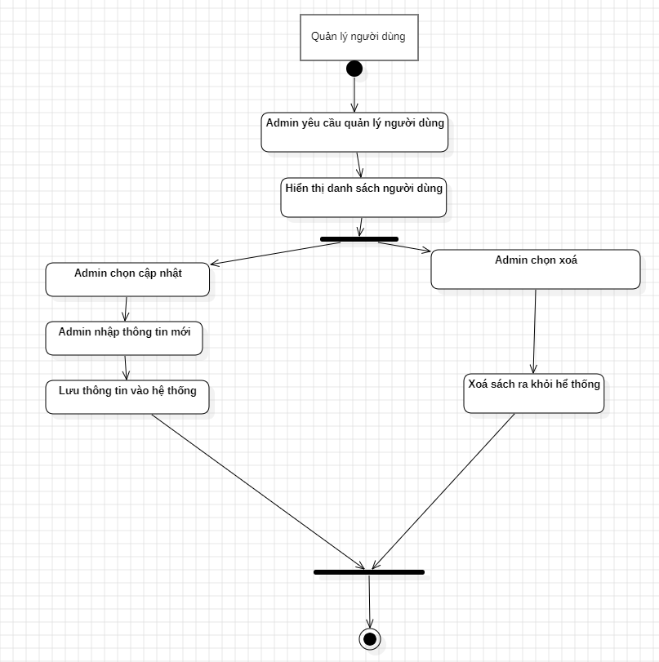

*Hình 4.14 Biểu đồ hoạt động cho chức năng quản lý người dùng.*

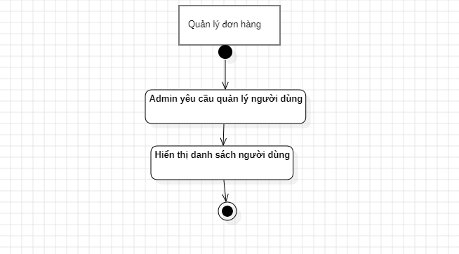

*Hình 4.16 Biểu đồ hoạt động cho chức năng quản lý đơn hàng.*

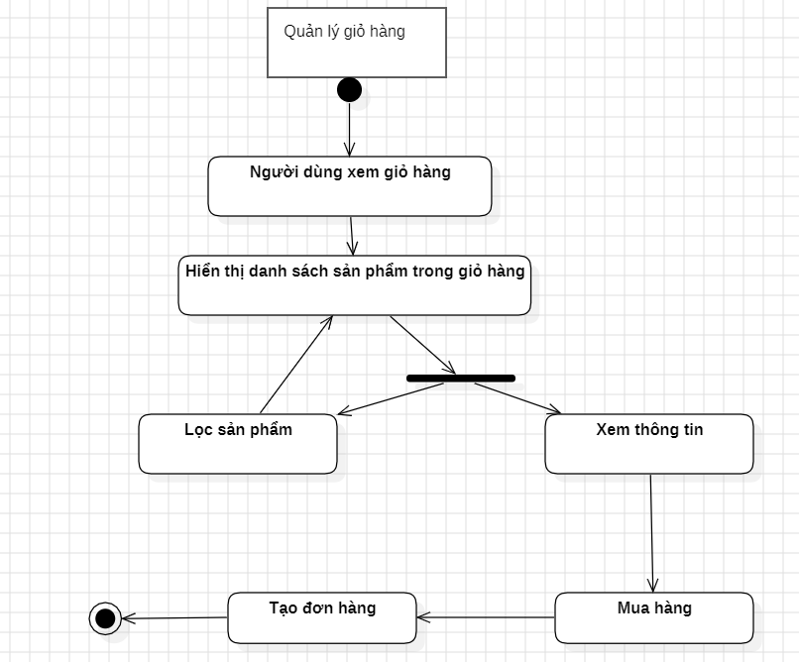

*Hình 4.15 Biểu đồ hoạt động cho chức năng xem sản phẩm.*

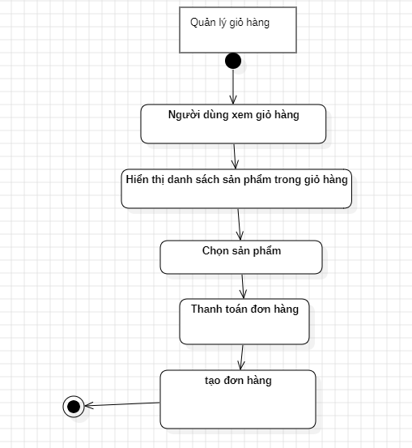

*Hình 4.17 Biểu đồ hoạt động cho chức năng quản lý giỏ hàng.*

*Biểu đồ lớp.*

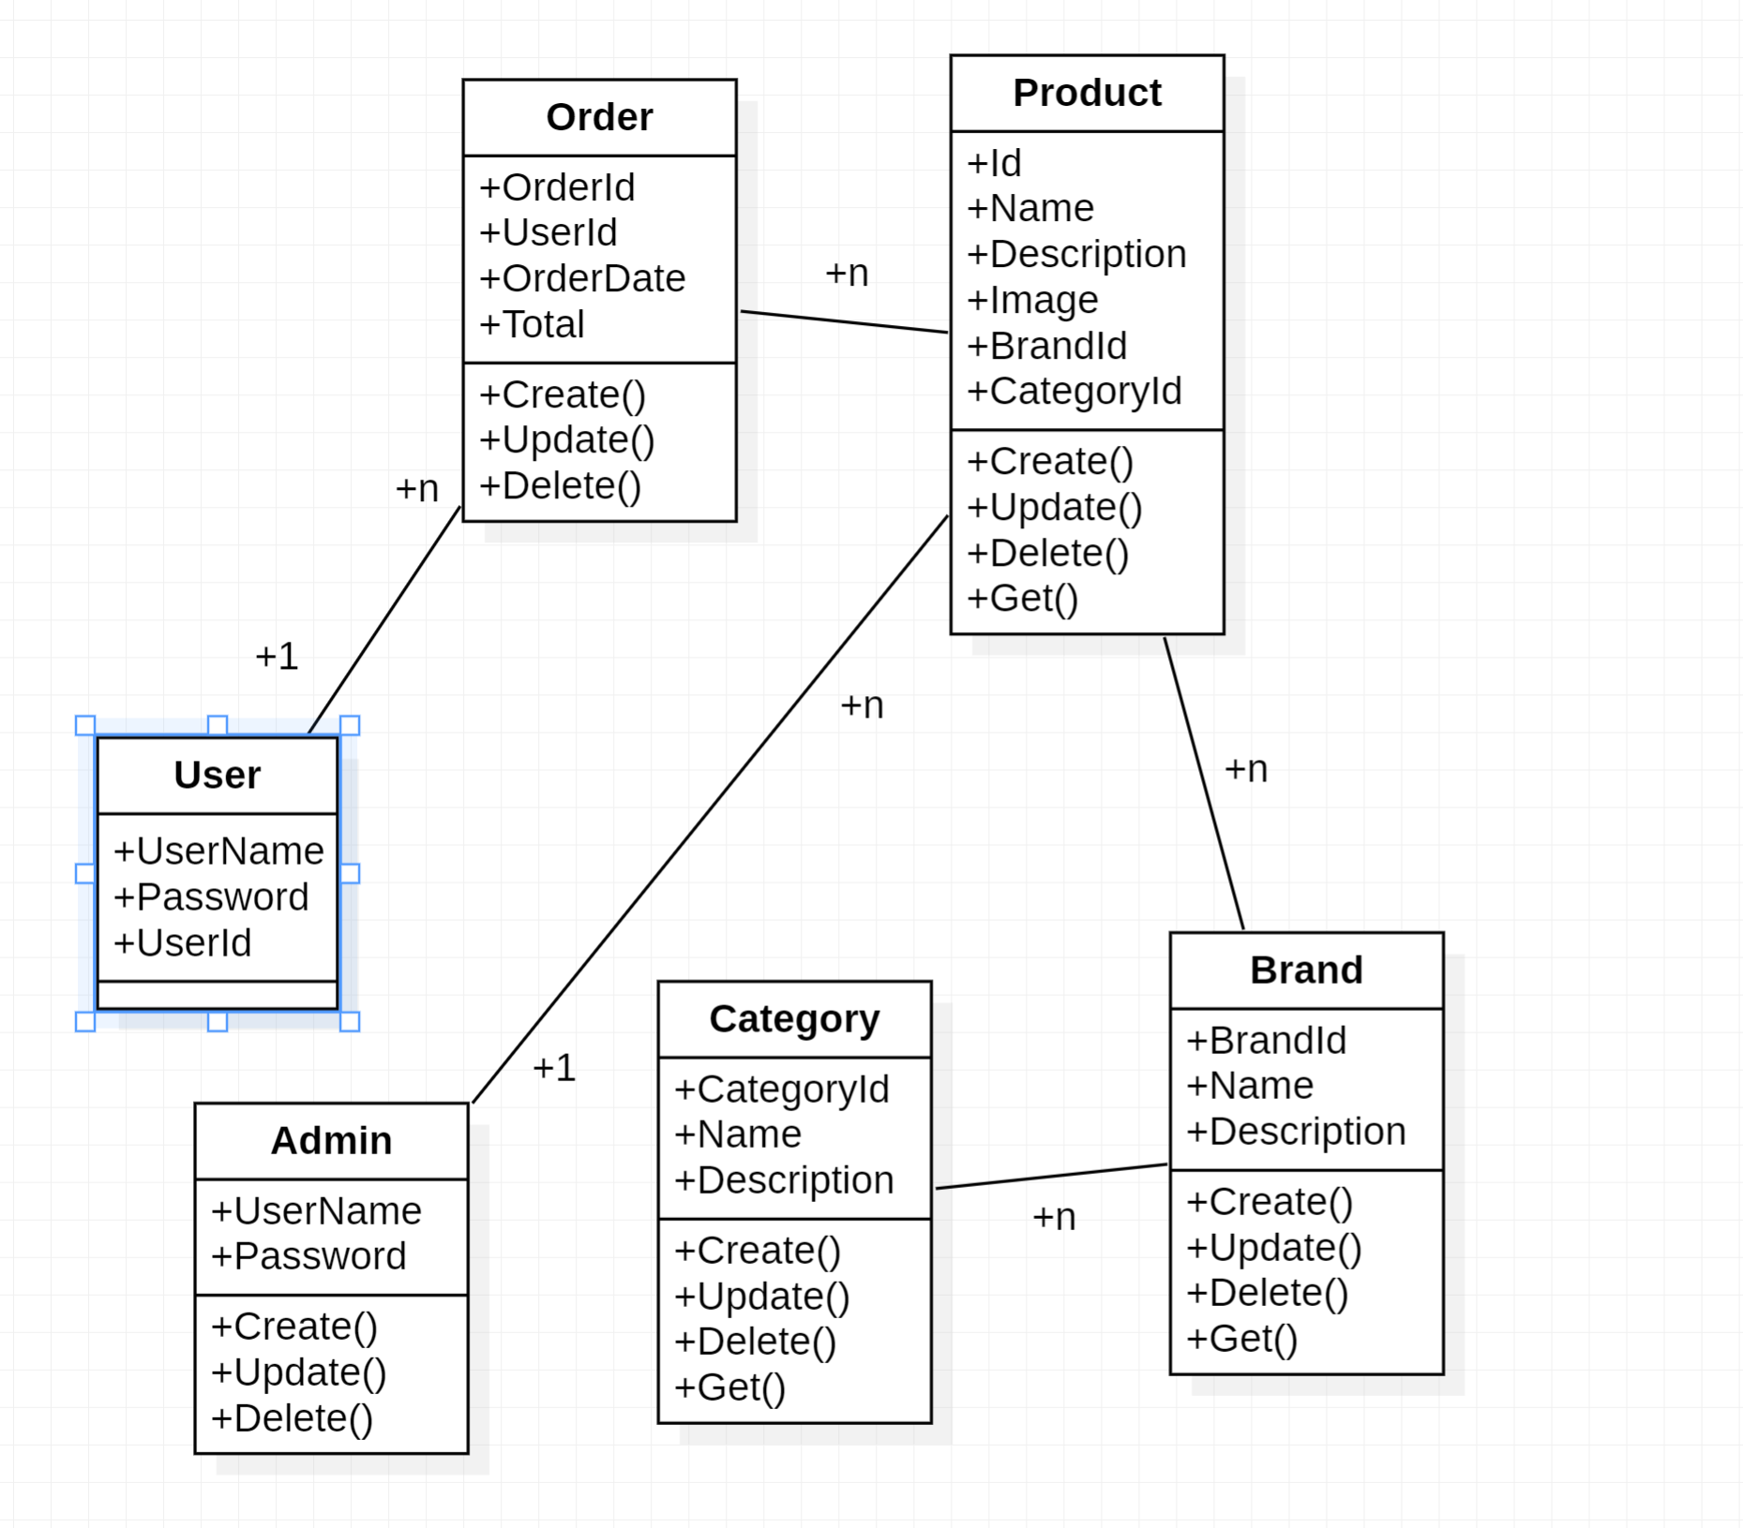

## 4.3.3 Kết quả đạt được

* Phân tích các yêu cầu của dự án.
* Xây dựng kịch bản và vẽ hoàn thiện các biểu đồ.

**4.4 Kiểm thử**

### **Chức năng Thêm danh mục**

* Xác định điều kiện, giá trị điều kiện, hành động của hệ thống:
* Điều kiện 1: Nhập tên sản phẩm
* Điều kiện 2: Nhập mô tả sản phẩm

- Giá trị điều kiện: T (Đúng), F (Sai), B (Bỏ trống)

- Hành động của hệ thống: T (Thành công), F (Không thành công)

**Bảng quyết định chức năng thêm sản phẩm**

|  |  |  |  |
| --- | --- | --- | --- |
| Điều kiện | TH1 | TH2 | TH3 |
| Nhập tên sản phẩm | T | T | B |
| Nhập mô tả sản phẩm | T | B | - |
| Hành động của hệ thống | | | |
| Thêm sản phẩm thành công | T | F | F |

**Kĩ thuật kiểm thử lớp tương đương**

Phân vùng hợp lệ: Từ 1 đến 4000 kí tự.

Phân vùng không hợp lệ:

1. Dưới 1 kí tự.
2. Trên 4000 kí tự.

|  |  |  |
| --- | --- | --- |
| **Phân vùng** | **Giá trị nhập vào** | **Kết quả mong đợi** |
| Từ 1-4000 kí tự | Dg123 | Thành công |
| Dưới 1 kí tự |  | Không thành công |
| Trên 4000 kí tự | DG12345678998745 | Không thành công |

**Kĩ thuật kiểm thử giá trị biên**

Các biên được chọn:

1. Giá trị biên dưới -1: 0 kí tự

2. Biên dưới: 1 kí tự

3. Giá trị biên dưới +1: 2 kí tự

4. Giá trị hợp lệ: 5 kí tự

5. Giá trị biên trên -1: 3999 kí tự

6. Biên trên: 4000 kí tự

7. Giá trị biên trên +1: 4001 kí tự

|  |  |  |
| --- | --- | --- |
| **Testcase** | **Giá trị đầu vào** | **Kết quả mong đợi** |
| TC1 |  | Không thành công |
| TC2 | 1 | Thành công |
| TC3 | D2 | Thành công |
| TC4 | Dg345 | Thành công |
| TC5 | Dg0123456 | Thành công |
| TC6 | DGb1234567… | Thành công |
| TC7 | adgsgh12345…. | Không thành công |

* Kịch bản test chức năng Thêm danh mục:

|  |  |  |  |  |  |  |
| --- | --- | --- | --- | --- | --- | --- |
| ID - TC | Tiêu đề | Kịch bản | Input | EO | RO | Kết luận |
| 1 | Thêm danh mục thành công | 1.Chọn “Thêm mới”  2.Nhập tên  3.Nhập nhập mô tả  4. Nhấn “Lưu” | -Tên : điện thoại  -Mô tả: số 1 | Hiển thị thông báo “Thêm danh mục thành công” | Hiển thị thông báo “Thêm danh mục thành công” | Pass |
| 2 | Thêm danh mục thất bại | 1.Chọn “Thêm mới”  2.Nhập tên đúng  3.Bỏ trống mô tả  4. Nhấn “Lưu” | -Tên : điện thoại  -Mô tả: | Hiển thị thông báo “Yêu cầu nhập mô tả” | Hiển thị thông báo “Yêu cầu nhập mô tả” | Pass |
| 3 | Thêm danh mục thất bại | 1.Chọn “Thêm mới”  2.Bỏ trống tên  3.Nhập mô tả  4. Nhấn “Lưu” | - Tên :  -Mô tả: điện thoại | Hiển thị thông báo “Vui lòng nhập tên” | Hiển thị thông báo “Yuê cầu nhập tên” | Pass |

* Bảng test report chức năng Thêm danh mục:

|  |  |  |  |
| --- | --- | --- | --- |
| Số lượng testcase | Số lượng pass | Số lượng fail | Số lượng test không chạy |
| 3 | 3 | 0 | 0 |

* **Chức năng Thêm thương hiệu**
* Xác định điều kiện, giá trị điều kiện, hành động của hệ thống:
* Điều kiện 1: Nhập tên thương hiệu
* Điều kiện 2: Nhập mô tả thương hiệu

- Giá trị điều kiện: T (Đúng), F (Sai), B (Bỏ trống)

- Hành động của hệ thống: T (Thành công), F (Không thành công)

**Bảng quyết định chức năng thêm thương hiệu**

|  |  |  |  |
| --- | --- | --- | --- |
| Điều kiện | TH1 | TH2 | TH3 |
| Nhập tên sản phẩm | T | T | B |
| Nhập mô tả sản phẩm | T | B | - |
| Hành động của hệ thống | | | |
| Thêm sản phẩm thành công | T | F | F |

**Kĩ thuật kiểm thử lớp tương đương**

Phân vùng hợp lệ: Từ 1 đến 4000 kí tự.

Phân vùng không hợp lệ:

1. Dưới 1 kí tự.
2. Trên 4000 kí tự.

|  |  |  |
| --- | --- | --- |
| **Phân vùng** | **Giá trị nhập vào** | **Kết quả mong đợi** |
| Từ 1-4000 kí tự | Dg123 | Thành công |
| Dưới 1 kí tự |  | Không thành công |
| Trên 4000 kí tự | DG12345678998745 | Không thành công |

**Kĩ thuật kiểm thử giá trị biên**

Các biên được chọn:

1. Giá trị biên dưới -1: 0 kí tự

2. Biên dưới: 1 kí tự

3. Giá trị biên dưới +1: 2 kí tự

4. Giá trị hợp lệ: 5 kí tự

5. Giá trị biên trên -1: 3999 kí tự

6. Biên trên: 4000 kí tự

7. Giá trị biên trên +1: 4001 kí tự

|  |  |  |
| --- | --- | --- |
| **Testcase** | **Giá trị đầu vào** | **Kết quả mong đợi** |
| TC1 |  | Không thành công |
| TC2 | 1 | Thành công |
| TC3 | D2 | Thành công |
| TC4 | Dg345 | Thành công |
| TC5 | Dg0123456 | Thành công |
| TC6 | DGb1234567… | Thành công |
| TC7 | adgsgh12345…. | Không thành công |

* Kịch bản test chức năng Thêm thương hiệu:

|  |  |  |  |  |  |  |
| --- | --- | --- | --- | --- | --- | --- |
| ID - TC | Tiêu đề | Kịch bản | Input | EO | RO | Kết luận |
| 1 | Thêm thương  hiệu thành công | 1.Chọn “Thêm mới”  2.Nhập tên  3.Nhập nhập mô tả  4. Nhấn “Lưu” | -Tên : apple  -Mô tả: số 1 | Hiển thị thông báo “Thêm thương hiệu thành công” | Hiển thị thông báo “Thêm thương hiệu thành công” | Pass |
| 2 | Thêm thương hiệu thất bại | 1.Chọn “Thêm mới”  2.Nhập tên đúng  3.Bỏ trống mô tả  4. Nhấn “Lưu” | -Tên : apple  -Mô tả: | Hiển thị thông báo “Yêu cầu nhập mô tả” | Hiển thị thông báo “Yêu cầu nhập mô tả” | Pass |
| 3 | Thêm thương hiệu thất bại | 1.Chọn “Thêm mới”  2.Bỏ trống tên  3.Nhập mô tả  4. Nhấn “Lưu” | - Tên :  -Mô tả: số 1 | Hiển thị thông báo “Vui lòng nhập tên” | Hiển thị thông báo “Yuê cầu nhập tên” | Pass |

* Bảng test report chức năng Thêm thương hiệu:

|  |  |  |  |
| --- | --- | --- | --- |
| Số lượng testcase | Số lượng pass | Số lượng fail | Số lượng test không chạy |
| 3 | 3 | 0 | 0 |

# 4.5 Tổng kết.

Source code:

https://github.com/LanHoang01/webbanhang.git

Demo:

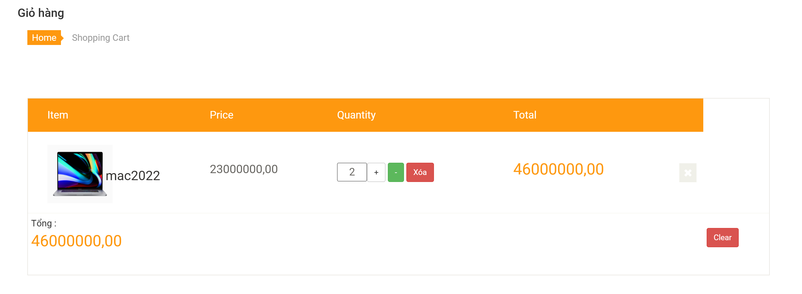

*Hình 4.23 Chức năng giỏ hàng*

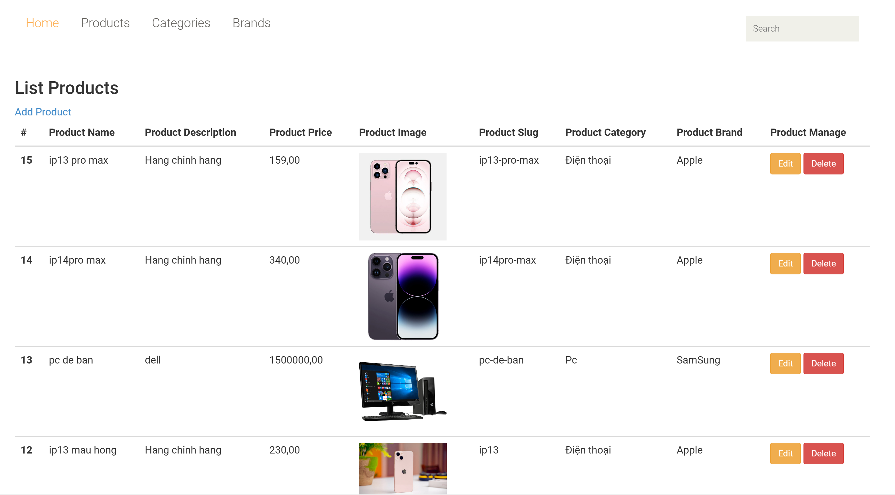

*Hình 4.24Chức năng thêm sản phẩm*

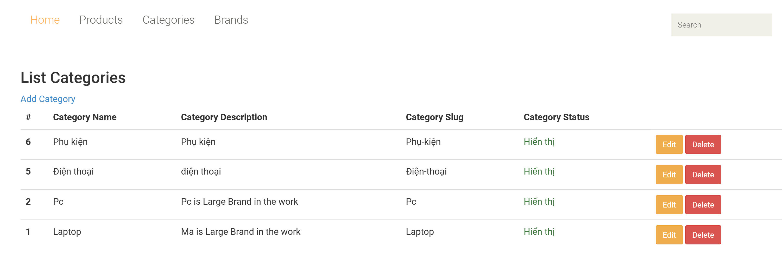*.*

*Hình 4.25Chức năng thêm danh mục*

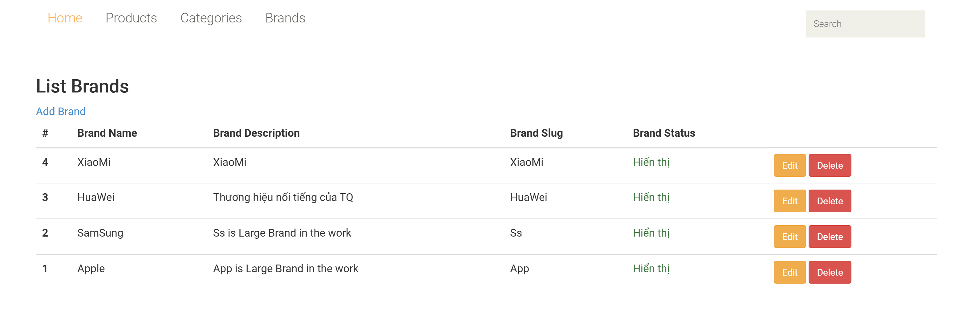

*Hình 4.26 Chức năng thêm thương hiệu*

# V. KẾT LUẬN VỀ KẾT QUẢ ĐẠT ĐƯỢC QUA ĐỢT THỰC TẬP

# 5.1 Những kiến thức lý thuyết đã đạt được.

* Kiến thức để xây dựng một trang web hoàn chỉnh.
* Các kiến thức về Mern Stack ( Html, Css, JavaScript).
* Các module và thư viện như Bootstrap, Entity Framework Core.

# 5.2 Nhưng kỹ năng thực hành đã đạt được.

* Sử dụng github.
* Thuyết trình và báo cáo.
* Phân tích và thiết kế hệ thống.

# 5.3 Những kinh nghiệm thực tiễn đã tích lũy được.

* Kinh nhiệm về thuyết trình, báo cáo và làm việc nhóm.
* Đánh giá các công nghệ, công cụ phù hợp với dự án.
* Quản lý các phiên bản và tối ưu code.